《直流电动机模型》
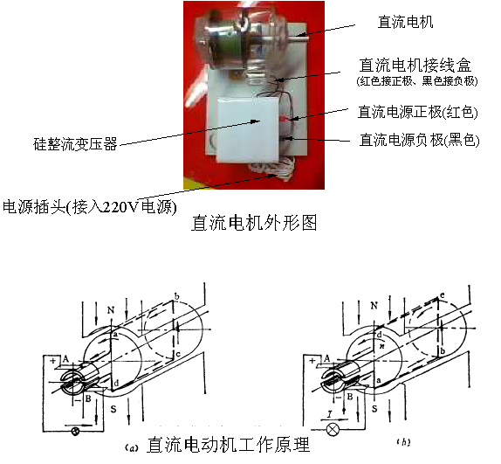
把直流电能转换成机械能，并输出机械转矩的电动机称为直流电动机，它用动力设备的最大特点是转矩大，能够均匀平滑地调节转速。因此，在需要调节转速的生产机械，常用直流电动机来拖动。

直流伺服电动机
它使用直流电源的伺服电动机，实质上就是他励直流电动机，主磁极磁场绕组的励磁电流由另外的直流电源供电，与电枢电路没有电的联接。定子由硅钢片冲制迭压而成，磁极和磁轭相连，它的优点是调速范围宽广而平滑，利用电枢控制，可有直线性的调速特性，超支转矩大，反应灵敏，缺点是有换向器和电刷的滑动接触，常因接触不良，而影响运行的稳定性。

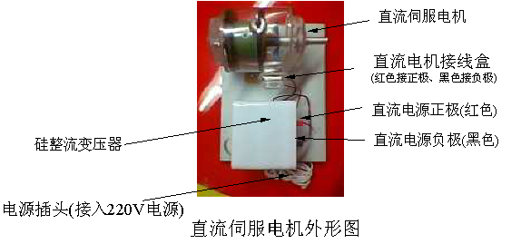

《自整角电动机》
此自整角电机为两极的隐极式结构，为获得较好的参数配合，提高运行性能，三相整步绕组放在定子铁心上，励磁绕组放在转子铁心上，并由两组电刷、划环引出。定子各相绕组轴线在空间互差120度。

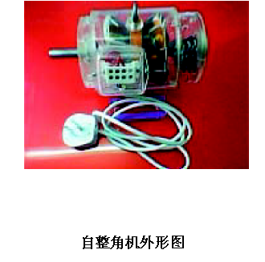

三相绕线式电动机模型
本模型外壳为透明有机玻璃制作，它一般由转轴、转子绕组、端盖、轴承、定子绕组、转子、定子、集电环、电刷、刷架、出线盒等组成。
其定子结构与鼠笼电动机一样，接成三相对称绕组，直接通入三相交流电。
绕线型转子绕组由绝缘导线制成绕组元件，嵌放在转子铁心槽内，然后连接成对称的三相绕组，一般采用星形连接，三相引出线接到固定在转轴上三个互相绝缘的集电环上，由集电环上的电刷引出与外面接线端子连接。。也可直接闭路，亦可在转子回路中接入附加电阻。以改善起动性能和对电机调速。

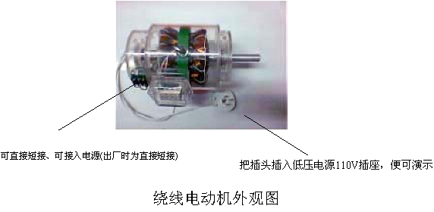
三相同步电动机模型
模型外壳为透明有机玻璃制成，它主要有定子、转子两大部分组成，其定子和异步电动机定子结构相似，磁极装在转子上，三相绕组装在定子上。转子有明显突出的磁极，称为凸极同步电动机。使用时，同步电动机的定子绕组中要通入三相交流电流。转子绕组中通入直流电励磁。由于磁极装在转子上，其电压和容量常比电枢小很多 ，所以电刷和集电环的负荷和工作条件就大为减轻和改善，因而广泛用于大、中型同步电动机中，并已成为同步电动机的基本结构形式。同步电动机的工作原理 定子三相绕组接至三相交流电源后，便有三相对称电流流过，并产生电枢旋转磁场。该磁场以同步速度在气隙空间旋转，其方向决定于电流的相序。转子的励磁绕组接入直流电源后，就有直流电流流过，并产生大小和极性都不变的恒定磁场，极对数和电枢旋转磁场一样。当转子磁极的S极与电枢旋转磁场的N极对齐时(或转子的N极与旋转磁场的S极对齐)，转子磁极被电枢旋转磁场吸引而产生电磁吸引力，并进而产生电磁转矩，拖动转子跟着旋转磁场转动。
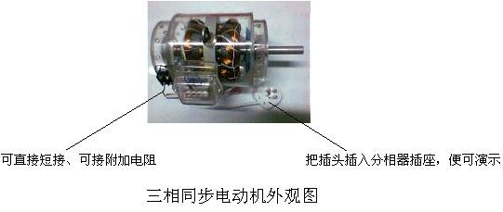

三相异步鼠笼式电动机模型
本模型外壳为透明有机玻璃制作。它主要由定子、转子、气隙三部分组成。此外，有端盖、轴承、机座及风叶，接线板等部件组成。定子是电动机静止不动的部分，它作用是产生旋转磁场的。定子主要由定子铁心、定子绕组和机座三部分组成。转子是电动机的旋转部分，它的功用就是带动其它机构设备旋转作功。它由转轴，转子铁芯和转子绕组组成。它作用是输出机械转矩，把电能转换成机械能，现在生产效率高。成本低，目前应用非常广泛。异步电动机工作原理 当电动机的定子绕组通入三相交流电后，定子绕组中便形成了旋转磁场，如旋转磁场沿顺时针方向旋转，则旋转磁场将切割转子绕组产生感应电动势。

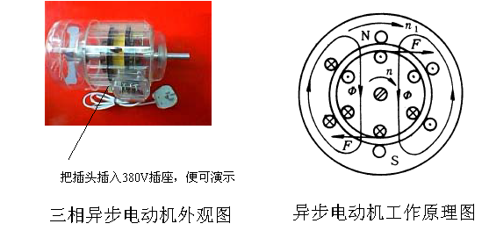

单相异步电动机模型
本模型外壳为透明有机玻璃制作，其基本结构和三相笼型异步电动机相似，一般有两套定子绕组，一套称为主绕组(工作绕组)，用以产生主磁场；另一套是辅助绕组(起动绕组)，用以产生起动转矩。两套定子绕组在空间互为900角度差，在起动绕组中串接一个适当的电容工作时，起动绕组电流正好超前行绕组电流900，这样就建立起了旋转磁场。单相电容式电动机，起动性能好，过载能力大，功效高，适用于家用电器、泵、小型机械等。单相异步电动机工作原理：当单相定子绕组中通入按正弦规律变化的单相交流电后，电流在正半周及负半周不断交变时，其产生的磁场大小及方向也在不断变化，但磁场的轴线则沿纵轴方向固定不动，我们把这种磁场称为脉动磁场。

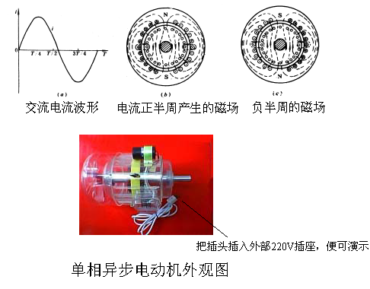

三相电流和旋转磁场演示仪
此模型外壳为透明有机玻璃制作，当电动机的三相绕组中通入三相交流电时，在气隙中就会形成一个旋转磁场的效应从而产生转矩，使转子转动起来。1、2极旋转磁场，每相定子绕组的首端或尾端在空间彼此相隔1200。4极旋转磁场，各绕组的首端或尾端在空间以600角度排列。
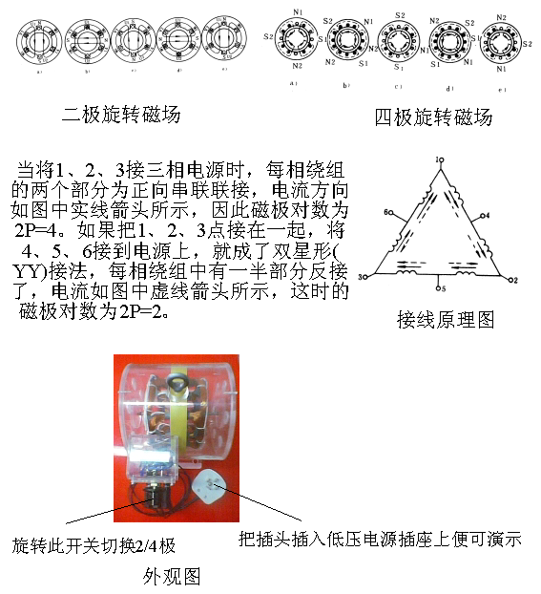

三相油浸式电力变压器
本模型外壳为透明有机玻璃制作，主要由铭牌、储油柜、低压套管、高压套管、油箱铁芯，原、副绕组组成，实质变压器中为了改善散热条件，绕组和铁芯浸入盛满变压器油的封闭油箱中（本模型为无油），各绕组对外线路的联接由绝缘套管引出。高的陶瓷接线柱为高压接入部分，低的陶瓷接线柱为低压输出部分。

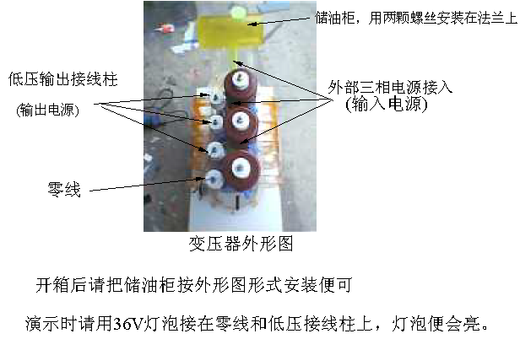

《交直流发电机》
该发电机模型为有机玻璃外壳透明结构结构。它主要有固定和转动两大部分组成。固定不动的部分叫做定子，包括主磁极、机座、端盖、电刷装置等部件组成。由一对励磁绕组(或一对永久磁铁)形成固定磁场。转动的部分叫做转子，通常称为电枢，包括电枢铁芯、电枢绕组、换向器、转轴等部件。
工作原理：当原动力(手轮)拖动转子旋转时，转子以逆时针方向匀速转动，据电磁感应定律和右手定则，线圈abcd中产生感生电势，其方向如图所示。大小为：e=BxΙυ。式中Bx---导体处磁密，Wb/m2；Ι---磁极下，能切割磁力线导线的有效长度，m；υ---线圈转动的线速度，m/s。由于元件边ab、cd上电势方向相反，所以线圈电势为导体电势的两倍。即eabcd=2e=2BxΙυ。当转子转过1800时，元件边电势反向，则线圈电势必然反向。
可见线圈电势是交变的。由于电刷A、B的位置是固定的，所以，当转过1800后，虽然元件边电流方向反向了，但对于电刷而言，经过换向器引到电刷的电位。仍然是A电刷的电位高于B电刷电位。即电刷A、B间电位是在零和最大幅值间的脉动直流。为减低脉动并提高电势幅值，在实际电机中，电机表面均匀分布许多线圈，且按一定规律联接。
一对极下有一个线圈，可以证明，每极下导体数大于8时，电势脉动幅度将小于平均电势的1%，可以认为是恒定电势了，由此可见，虽然线圈边交替处于N、S极下，线圈边和线圈上的电势是交变的，但由于电刷通过换向器仅与在一定磁极下的线圈边相接触，而在同一磁极下，线圈边电势方向是不变的，因此，线圈内部是交流电而在电刷上得到的却是直流电。
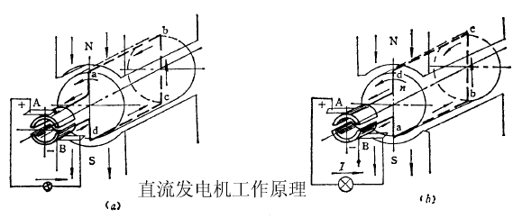

转子绕组作切割磁力线运动，在集电环上就形成正负电动势。通过电刷引出，若接上负载，就有电流通过，发光指示灯就会亮，这样发电机将机械能变成了电能。灯泡亮的程度，就是电压的高低，它是靠动力拖动转子的速度而决定。本仪器采用皮带轮带动，用手转动皮带轮通过皮带带动转子转动。转速由人工控制。转子速度越快，电压越高，灯泡越亮。如果转子速度越慢，电压越低，灯泡越暗。
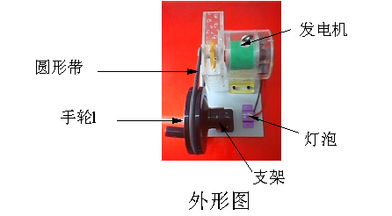
单相异步双槽鼠笼式电动机模型
本模型外壳为透明有机玻璃制作，其基本结构和单相笼型异步电动机一样，一般有两套定子绕组，一套称为主绕组(工作绕组)，用以产生主磁场；另一套是辅助绕组(起动绕组)，用以产生起动转矩。两套定子绕组在空间互为900角度差，在起动绕组中串接一个适当的电容工作时，起动绕组电流正好超前行绕组电流900，这样就建立起了旋转磁场。单相电容式电动机，起动性能好，过载能力大，功效高，适用于家用电器、泵、小型机械等。为了提高电动机的启动转矩，在容量较大的异步电动机中，鼠笼转子有采用双鼠笼或深槽结构的转子，双鼠笼转子上有内外两个鼠笼，外笼采用电阻率较大的黄铜条制成，内笼则用电阻率较小的紫铜条制成。单相异步电动机工作原理：当单相定子绕组中通入按正弦规律变化的单相交流电后，电流在正半周及负半周不断交变时，其产生的磁场大小及方向也在不断变化，但磁场的轴线则沿纵轴方向固定不动，我们把这种磁场称为脉动磁场。
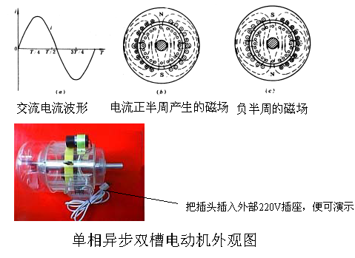

直流复励电动机
把直流电能转换成机械能，并输出机械转矩的电动机称为直流电动机，复励电机有两个励磁绕组。一个与电枢并联，一个与电枢串联。当两励磁绕组产生的磁通方向相同时，磁通可以相加；当两励磁绕组产生的磁通方向相反时，合成磁通为两磁通之差。它用动力设备的最大特点是转矩大，能够均匀平滑地调节转速。因此，在需要调节转速的生产机械，常用直流电动机来拖动。

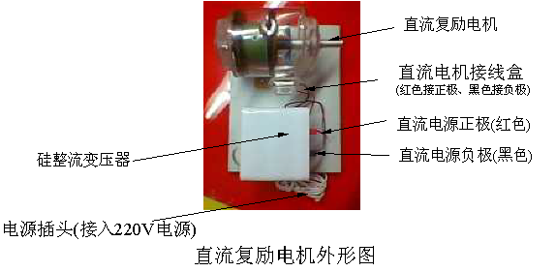
三相交流发电机
模型外壳为透明有机玻璃制成，它主要有定子、转子两大部分组成，其定子和异步电动机定子结构相似，磁极装在转子上，三相绕组装在定子上。转子有明显突出的磁极。
在定子上均匀分布有三相对称绕组，三相引出线接到固定在机壳上三个互相绝缘的接线柱上。转子绕组通以低压直流电励磁，由外面接线端子连接经集电环上的电刷引入。当转子高速旋转时，定子绕组相对转子作切割磁力线运动，通过电磁转换，在定子绕组中就感应出三相对称的交变电动势。集电环上。也可直接闭路，亦可在转子回路中接如果发电机拉有负载，就有三相电流通过，产生三相电力。
本仪器采用皮带轮带动，用手转动皮带轮通过皮带带动转子转动。转速由人工控制。转子速度越快，电压越高，灯泡越亮。如果转子速度越慢，电压越低，灯泡越暗。
本模型可以演示三相星形接法与三相三角形接法两种电路。直流励磁电源由硅整流变压器提供。演示板由发光二极管组成。
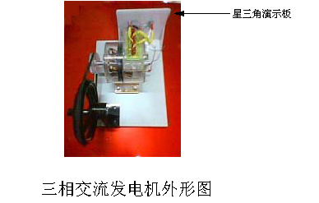

杯形转子交流伺服电动机
交流伺服电动机的结构与一般单相电容异步电动机相似，定子绕组制成两相，两相绕组在空间相差900电度角，一个叫励磁绕组LI，另一个叫控制绕组Lk，其转子结构分鼠笼型和非磁性杯型，铁磁性空心杯型三种。非磁性杯形转子是用高电阻率的硅锰青铜或锡锌青铜制成，形状如茶杯，薄壁。
交流伺服电动机的工作原理与单相异步电动机相同。励磁绕组L由励磁电压U1供给，控制绕组LK由伺服放大器供电。这两绕组分别通过相位差为900电角度的电流时，产生旋转磁场，旋转磁场使转子转动。空心杯转子伺服电动机转动惯量小，应用于低速平稳运行的某种系统中。
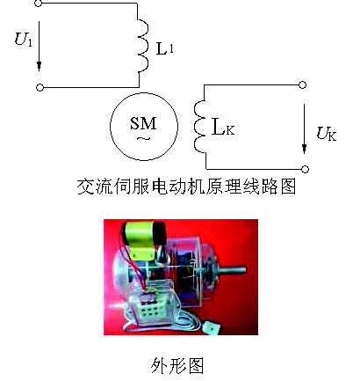

旋转磁场的产生与变速
此模型外壳为透明有机玻璃制作，当电动机的三相绕组中通入三相交流电时，在气隙中就会形成一个旋转磁场的效应从而产生转矩，使转子转动起来。
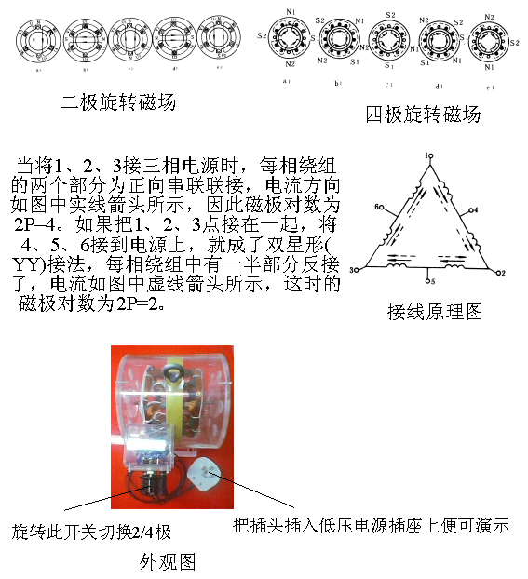
1、2极旋转磁场，每相定子绕组的首端或尾端在空间彼此相隔1200。4极旋转磁场，各绕组的首端或尾端在空间以60度角顺序排列。
三相异步深槽式电动机模型
本模型外壳为透明有机玻璃制作。它主要由定子、转子、气隙三部分组成。此外，有端盖、轴承、机座及风叶，接线板等部件组成。定子是电动机静止不动的部分，它作用是产生旋转磁场的。定子主要由定子铁心、定子绕组和机座三部分组成。转子是电动机的旋转部分，它的功用就是带动其它机构设备旋转作功。它由转轴，转子铁芯和转子绕组组成。它作用是输出机械转矩，把电能转换成机械能，现在生产效率高。成本低，目前应用非常广泛。为了进一步提高起动转矩，改善起动性能，所以采用深槽形的转子。
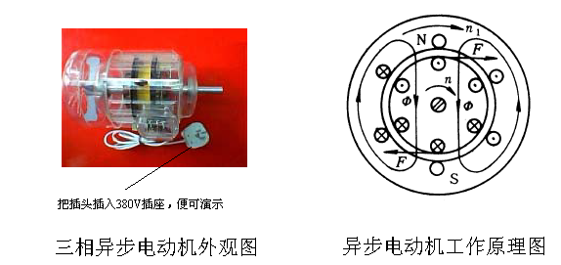
异步电动机工作原理 当电动机的定子绕组通入三相交流电后，定子绕组中便形成了旋转磁场，如旋转磁场沿顺时针方向旋转，则旋转磁场将切割转子绕组产生感应电动势。

三相异步双槽鼠笼式电动机模型
本模型外壳为透明有机玻璃制作。它主要由定子、转子、气隙三部分组成。此外，有端盖、轴承、机座及风叶，接线板等部件组成。定子是电动机静止不动的部分，它作用是产生旋转磁场的。定子主要由定子铁心、定子绕组和机座三部分组成。转子是电动机的旋转部分，它的功用就是带动其它机构设备旋转作功。它由转轴，转子铁芯和转子绕组组成。它作用是输出机械转矩，把电能转换成机械能，现在生产效率高。成本低，目前应用非常广泛。为了进一步提高起动转矩，改善起动性能，所以采用双笼槽形的转子。
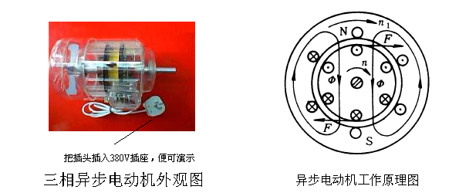
异步电动机工作原理 当电动机的定子绕组通入三相交流电后，定子绕组中便形成了旋转磁场，如旋转磁场沿顺时针方向旋转，则旋转磁场将切割转子绕组产生感应电动势。

三 相 步 进 电 机
步进电动机受脉冲信号控制，因而适于作数字控制系统伺服元件。它的直线位移或角位移量与脉冲数成正比，其线性速度或转速与脉冲频率成正比。改变脉冲频率的高低，即可调节电机转速，并能快速起动，制动和反转。一相绕组长期通电状态具有自锁能力，其步距误差不会长期积累。
定子每对极绕有对绕组成一相，转子是用硅钢片或其它软磁性材料制成，在定子磁极和转子上开有齿分度相同的小齿，采用适当的齿数配合，使当U相磁极小齿与转子小齿一一正对时，W相互错过1/3齿距，V相互错2/3齿距。
本模型只作为示意演示作用。

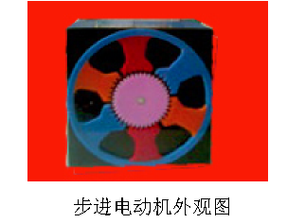

矿用防爆电动机
防爆电机，在正常运行起动时不产生火花，电弧采用合理，适当的通风措施，降低各部分温升限度，增强绝缘，提高导体连接可靠性，提高对固体异物与水的防护等级，适用于石油煤矿，化工有爆炸危险的场所。
异步电动机工作原理 当电动机的定子绕组通入三相交流电后，定子绕组中便形成了旋转磁场，如旋转磁场沿顺时针方向旋转，则旋转磁场将切割转子绕组产生感应电动势。
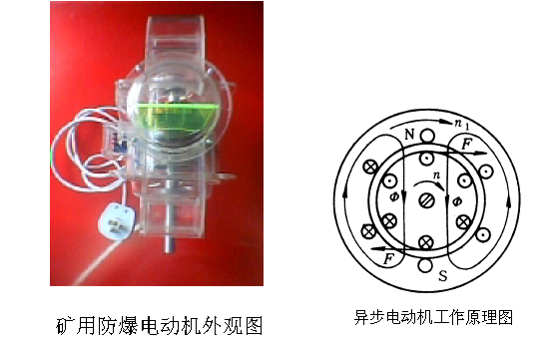

永磁发电机
模型外壳为透明有机玻璃制成，它主要有定子、转子两大部分组成，其定子和异步电动机定子结构相似，磁极装在转子上，三相绕组装在定子上。
在定子上均匀分布有三相对称绕组，三相引出线接到固定在机壳上三个互相绝缘的接线柱上。转子用永久磁铁制成。当转子高速旋转时，定子绕组相对转子作切割磁力线运动，通过电磁转换，在定子绕组中就感应出三相对称的交变电动势。集电环上。也可直接闭路，亦可在转子回路中接如果发电机拉有负载，就有三相电流通过，产生三相电力。
本仪器采用皮带轮带动，用手转动皮带轮通过皮带带动转子转动。转速由人工控制。转子速度越快，电压越高，灯泡越亮。如果转子速度越慢，电压越低，灯泡越暗。
本模型可以演示三相星形接法与三相三角形接法两种电路。演示板由发光二极管组成。
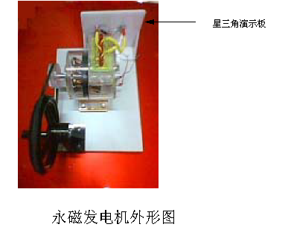

三相异步电动机变极调速原理演示仪
此模型外壳为透明有机玻璃制作，当电动机的三相绕组中通入三相交流电时，在气隙中就会形成一个旋转磁场的效应从而产生转矩，使转子转动起来。1、2极旋转磁场，每相定子绕组的首端或尾端在空间彼此相隔1200。4极旋转磁场，各绕组的首端或尾端在空间以600角度排例

